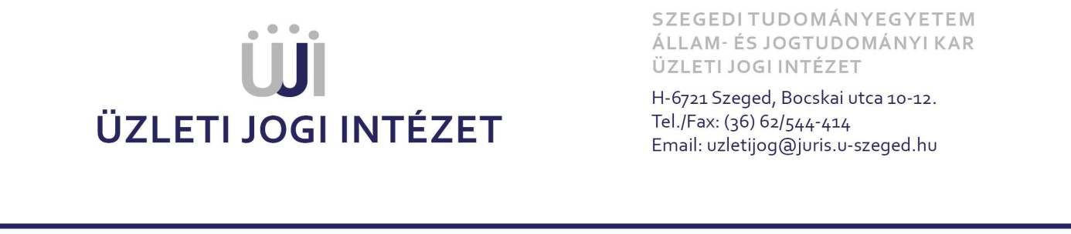

Üzleti Jogi Modul
Modul gondozója: Üzleti Jogi Intézet
2021/22. tanév II. félév; 2022/23. tanév I. félév
Modulfelelős: Prof. Dr. Gellén Klára intézetvezető; Elérhetőség: gellen@juris.u-szeged.hu
Bemeneti tárgyak: Polgári jog I-IV; Munkajog I-II; Üzleti jog I. eredményei
Speciális tárgyak | óra típus
Üzleti jog II. | 2 | ea.
E - Üzleti jog (Webjog – e-kereskedelem) | 2 | gy.
Üzleti etika | 2 | gy
Nemzetközi magánjog I. | 2 | ea.
Nemzetközi magánjog II./Nemzetközi gazdasági jog | 2 | ea.
Társasági jog II. | 2 | ea
Bank-, értékpapír- és tőkepiaci jog | 2 | ea.
Vállalkozások foglalkoztatási joga | 2 | ea.
Adójog | 2 | gy.
Fogyasztóvédelem az üzleti életben | 2 | ea.
Verseny- és közbeszerzések joga | 2 | ea.
Agrárjog | 2 | ea.
Ingatlanjog | 2 | ea.
Energiajog | 2 | ea.
Infokommunikációs és médiajog | 2 | ea.
Általános tárgyak
Polgári eljárásjog II. | 2+1 | ea+gy
Nemperes eljárások | 2 | ea.
Záróvizsga előkésztő szakszeminárium | 2 | gy.
Fakultáció: 11 kredit

